Муниципальное бюджетное дошкольное образовательное учреждение «Детский сад общеразвивающего вида № 1 «Дюймовочка»
г. Адыгейска

Мастер-класс
по изготовлению дидактической игры «Чудесный огород»

Воспитатель
Чуяко М.К.

Уважаемые коллеги!
Дети горожане мало знакомы с сельской жизнью. Мы, педагоги, часто сталкиваемся с тем, что дети не имеют представления о том, как растут фрукты, ягоды и овощи. Все эти дары природы родители приносят из магазина. Поэтому необходимость постоянно обогащать знания детей об овощных и ягодных культурах, делает актуальной многофункциональное дидактическое пособие «Чудесный огород». Данное пособие можно использовать на мероприятиях по всем видам образовательных областей и в самостоятельной деятельности детей.
Хочу предложить вашему вниманию дидактическую игру по различным темам для старшего дошкольного возраста.
Материалы к дидактической игре «Чудесный огород»
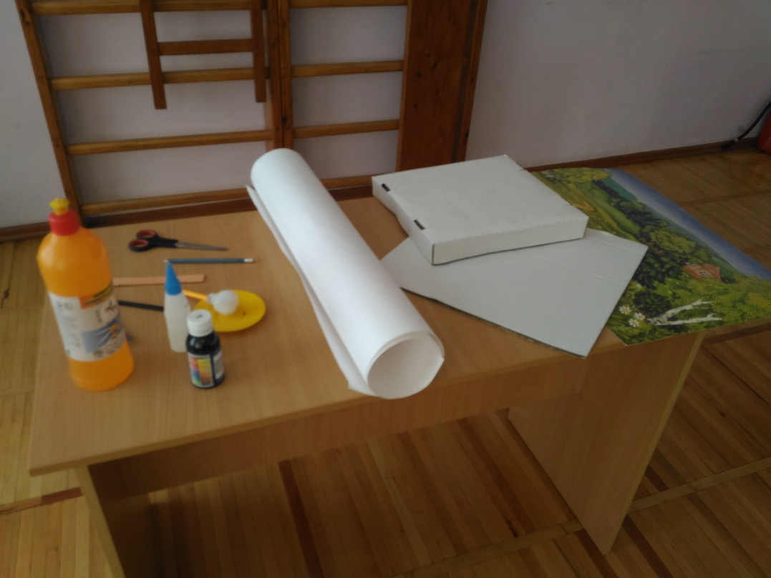
Картонный ящик, плотный картон 50*30 см, черный колер, ватный тампон с ручкой, ножницы, клей, картина с изображением огорода, пугал, цветной картон для корзинок, семена овощных культур, куклы, плоскостные изображения птиц и животных, плетеные корзиночки, кукла незнайка, вырезанные из картона овощи, ягоды, инвентарь для обработки огорода, стаканы с соками и другие.

1 шаг.
Черным колером красим картонную коробку.

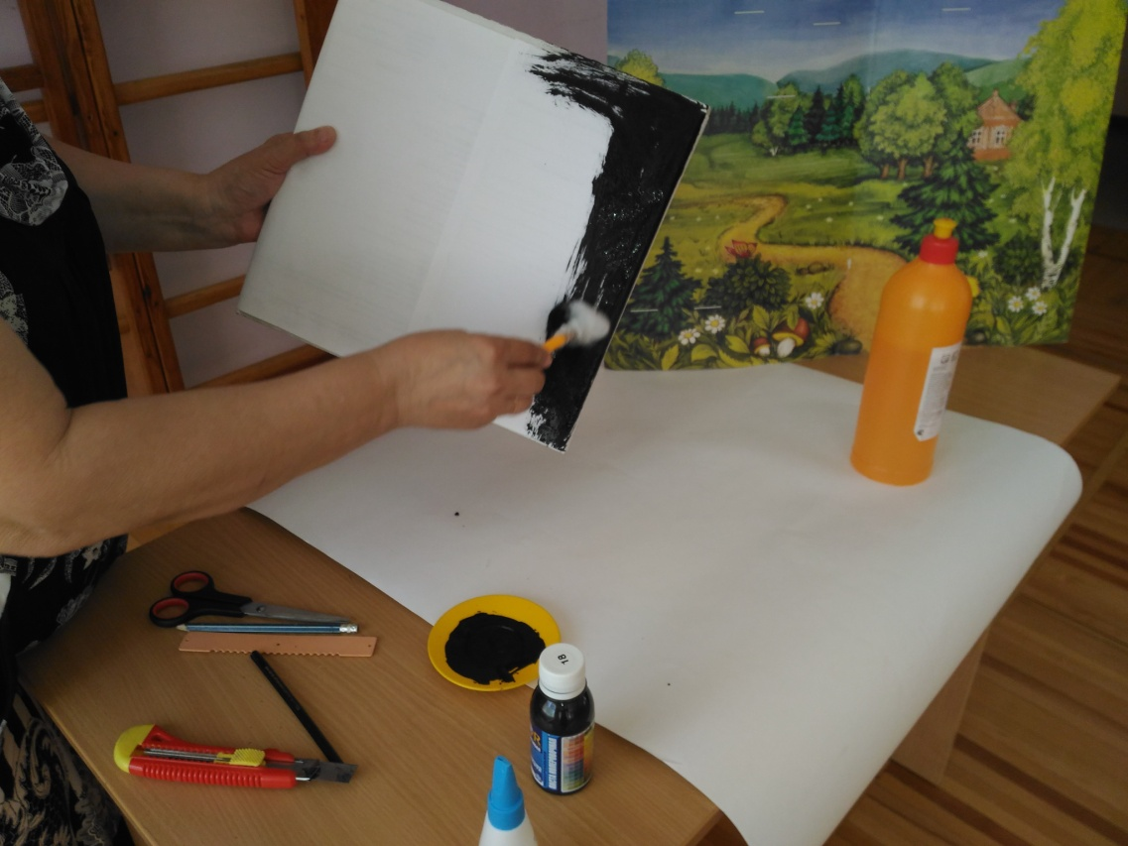

2 шаг
Приклеиваем с боку плотный кусок картона. Наклеиваем на него картину с изображением огорода.
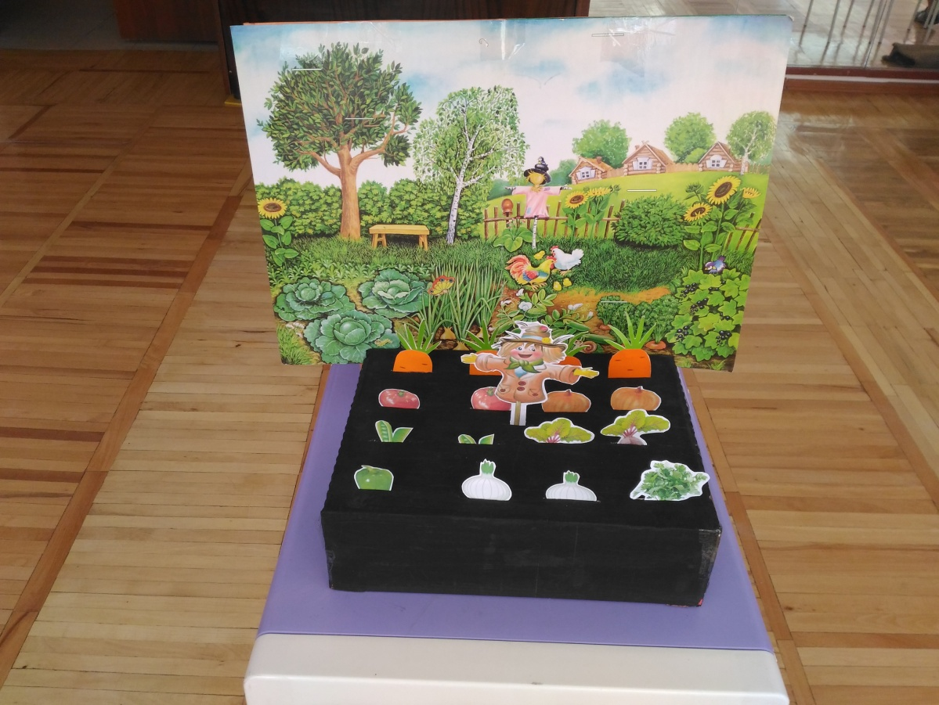

3 шаг.
Вырезаем материалы для дидактической игры. Вставляем нужные материалы поочередно для каждой игры.

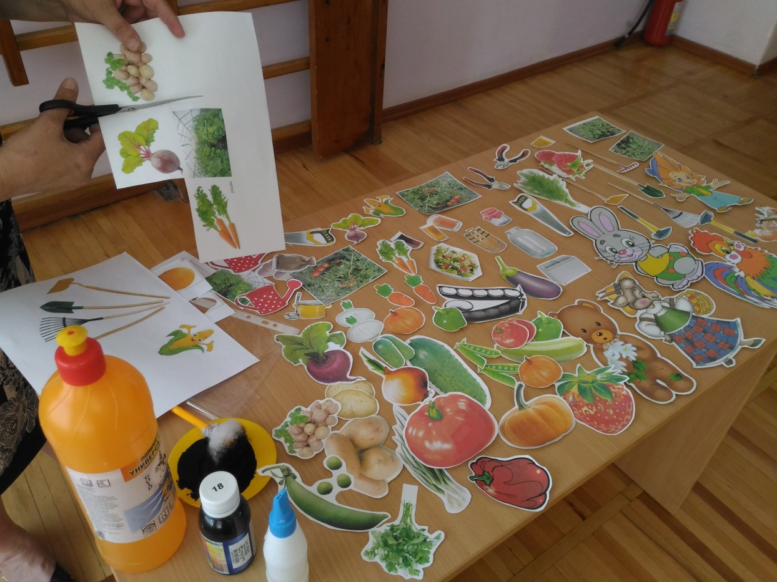

- Игра «Заблудился инструмент»
Задачи:
- Учить находить признаки сходства и различия;
- Закрепить названия инструментов для работы на огороде;
- Развивать умение рассуждать, делать выводы.
Материал: Карточки с инструментами для работы на огороде, карточки с инструментами других предназначений.
Незнайка гостил у бабушки в деревне. Как – то утром он взялся помочь бабушке поработать на огороде и собрал инструменты. Ребята, проверим, правильно ли выбрал инструменты Незнайка?
- Игра «Витамины всем нужны – и большим и маленьким»
Задачи:
- Пропаганда здорового питания.
- Развивать слуховое внимание
- Классификация овощных и ягодных культур.
Материалы: Карточки с изображением овощей, ягод, стаканов с различными по цвету соками.
Машенька решила угостить Мишку и Зайку вкусным соком. Как вы думаете, из чего Маше нужно сделать сок для Мишки? (малины, клубники). Для Зайки? (морковки) Выбирают соответствующие карточки, к ним стаканы с оранжевым и красным соком.
- Игра «Отмечаем именины друзей» (социально- коммуникативное, художественно – эстетическое развитие)
Задачи:
- учить различать домашних и диких животных;
- прививать детям любви и бережного отношения к животным.
Материалы: корзины, фигурки зверят и животных, птиц: заяц, мишка, козочка, петушок.
Приглашаем по телефону друзей – именинников, развлекаем, поем песню «День рождения», водим хоровод, дарим подарки.
- «Найди пару»
Задачи:
- Научить определять по листьям плоды;
- Воспитывать умение играть в команде, быть внимательным.
Материалы: картинки с листьями, плодами.
Играют две команды детей. У одной команды листья, у другой плоды. По сигналу дети становятся парами так, чтобы листья соответствовали плодам. Правильно составленная пара проходит через волшебные ворота (двое детей с поднятыми руками) Если задание выполнено не правильно, то волшебные ворота закрываются.
- «Сохрани урожай»
Задачи:
- Знать способы хранения овощей и ягод;
- Уметь подбирать варианты хранения урожая к конкретным овощам и ягодам.
Материалы: карточки с овощами и ягодами, условные обозначения: морозильная камера, баночки для консервации, мешочек для сухофруктов, баночки с соком, бочонок для солений.
На огороде выставляются разные изображения овощей и фруктов. На столе выкладываются карточки с банкой, мешочек, бочонок, морозильная камера. Под каждым из данных предметов выкладываются те «овощи» и «ягоды», которые можно хранить в них. Дети играют парами.
- «Вершки и корешки»
Задачи:
- Развивать быстроту реакции на вопрос;
- Формировать интерес к познавательным играм;
- Обогатить словарный запас детей.
Уточнить, что съедобный корень овощей называется корешками, несъедобный плод на стебле – вершками. За правильный ответ ребенок получает фишку.
- «Сырое – вареное»
Задачи:
- Развивать фразовую речь, произвольное внимание, терпение, умение слушать.
Материалы: кастрюля, корзина, овощи и ягоды на грядке.
Играют 2 человека – один ребенок идет на огород с кастрюлей. Он будет собирать овощи, которые нужно варить. Другой – с корзиной. Он будет собирать овощи, которые можно есть в сыром виде. Считаем до 10. Дети пересчитывают количество собранных овощей каждого игрока. Победитель – игрок, набравший большее количество овощей.
- «Вместе варим мы обед»
Задачи:
- Воспитывать внимание, чувство взаимопомощи, умение создавать определенные группы овощей по их предназначению.
Материалы: две куклы – мама, бабушка, огород с овощами, три корзины.
Мама и бабушка будут варить обед. На обед у нас борщ, салат, компот. Предлагаю помочь нашим родным собрать нужные овощи и ягоды на огороде. Играют 3 ребенка. Играющие берут корзиночки и каждый собирает отдельно на борщ, салат и компот.
- «Волшебное семечко»
Задачи:
- Закрепление знаний о смене времен года,
- Воспитание уважения к труду взрослых;
- Развитие экологической культуры, мелкой моторики рук.
Материалы и оборудование: лейка, лопатки, грабли, тяпки, семена овощей гороха, кукурузы, тыквы, свеклы.
Загадываем загадку: тает снежок, ожил лужок, день прибывает - когда это бывает? (Дети – весной). Что делают люди на огороде? Затем перечисляем алгоритм посадки овощей: копаем, делаем лунки (имитируем), бросаем семена. Имитируем уход за растениями. В прорези вставляем «выросшие овощи».
Дети: «Мы старались, мы трудились, и у нас вырос замечательный урожай». Вспоминаем с детьми пословицы и поговорки о труде.

